Nota de Prensa N° 010-2014
EN EL 2013, LA SUNAT RECAUDÓ S/. 89,397 MILLONES Y LOGRÓ MANTENER UNA PRESIÓN TRIBUTARIA DE 16,0% DEL PBI

Los Ingresos Tributarios del Gobierno Central ascendieron a S/. 89,397 millones en el 2013, registrando un crecimiento real de 3,3% respecto al año anterior.

Con dichos ingresos, se habría alcanzado una presión tributaria del 16% del PBI por segundo año consecutivo.

El nivel de presión tributaria alcanzada es muy importante pues se ha obtenido en un año marcado por menores exportaciones y caída de las cotizaciones de los principales minerales.

La recaudación proveniente de los Medianos y Pequeños Contribuyentes (MEPECOS) se incrementó 18,4% como reflejo de los esfuerzos de la SUNAT en pro de la ampliación de la base tributaria. Dicho incremento ha servido para contrarrestar la menor recaudación de los Principales Contribuyentes (PRICOS) de -1,6%, que se encuentran más vinculados a la evolución del sector externo.

RECAUDACIÓN

Los ingresos tributarios en el 2013 sumaron S/. 89,397 millones, experimentando un crecimiento de 3,3%, en términos reales, respecto del año 2012.

La cifra alcanzada supera a la del año anterior en S/. 5,248 millones. Asimismo, se han superado en S/. 2,713 millones los ingresos proyectados en el Marco Macroeconómico Multianual (MMM) para dicho año (S/. 86 684 millones), que anticipaban una presión tributaria de 15,4% del PBI.

En la desagregación, la recaudación proveniente de los tributos internos creció 2,9% y la de tributos aduaneros aumentó en 4,7%, siempre en comparación con los resultados obtenidos en el año 2012. Por su parte, las devoluciones del 2013 registraron un crecimiento de 3,5% en términos reales.

En relación a los principales tributos, la recaudación del IGV Total tuvo un incremento de 5,6% en el 2013 (el IGV Interno creció 7,6% y el IGV por importaciones hizo lo propio en 3%) y por su parte, la recaudación del ISC Total aumentó 8,4%. En contraste, lo recaudado por el Impuesto a la Renta disminuyó 4,7%, explicado principalmente por los menores pagos a cuenta del Impuesto de Renta de la Tercera Categoría (-7,9%) como consecuencia del desfavorable contexto externo, el cual afectó a los sectores primarios.

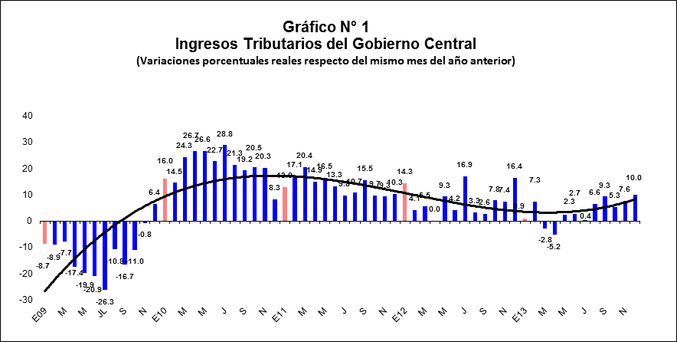

Tributos Internos

La recaudación por Tributos Internos (sin considerar contribuciones sociales) ascendió a S/. 76,683 millones en 2013, lo que equivale a un crecimiento real interanual de 2,9%. Este resultado ha sido logrado principalmente a partir de los positivos resultados obtenidos en el IGV Interno (que como se indicó previamente, se incrementó en 7,6%) y en la mayoría de las categorías del Impuesto a la Renta tales como Primera, Segunda, Cuarta, Quinta Categoría y No domiciliados que crecieron 19,2%, 9,3%, 13,6%, 7,9% y 23,3%, respectivamente.

Los resultados comentados reflejan tanto el accionar de la SUNAT como el desempeño que registró la actividad económica nacional durante el 2013, con un crecimiento del PBI de 4,92% en el acumulado a noviembre de 2013 y una demanda interna que se incrementó en 6,0% entre enero y octubre.

Según el tamaño de los contribuyentes, la recaudación de los Medianos y Pequeños Contribuyentes (MEPECOS) creció 18,4% mientras que los Principales Contribuyentes (PRICOS) registraron una caída de 1,6%. Estos resultados evidencian los esfuerzos realizados por la SUNAT durante 2013 para lograr una importante ampliación en la base tributaria, en un contexto en el cual los mercados internacionales afectaron los ingresos de los PRICOS y por ende la recaudación que éstos pueden aportar al erario nacional.

Tributos Aduaneros

La recaudación de Tributos Aduaneros creció 4,7% debido al crecimiento de 2,7% de las Importaciones y a la apreciación del tipo de cambio durante parte del 2013. Destaca el crecimiento obtenido a nivel de los derechos arancelarios (8,5%) y del IGV generado en las operaciones de importación (3%).

PRESION TRIBUTARIA

En el 2013 se alcanzó una presión tributaria del orden de 16,0% del PBI de acuerdo a los resultados de recaudación obtenidos y considerando el PBI nominal asociado al último Reporte de Inflación emitido por el BCRP (Gráfico Nº 2).

Con estos resultados, la SUNAT logró mantener el nivel de presión tributaria alcanzado en 2012, el cual es el mayor registrado de los últimos años. Asimismo, la presión tributaria del 2013 es 0,6 puntos porcentuales superior al 15,4% del PBI proyectado para el 2013 de acuerdo a lo publicado en el Marco Macroeconómico Multianual (MMM) de agosto del 2013.

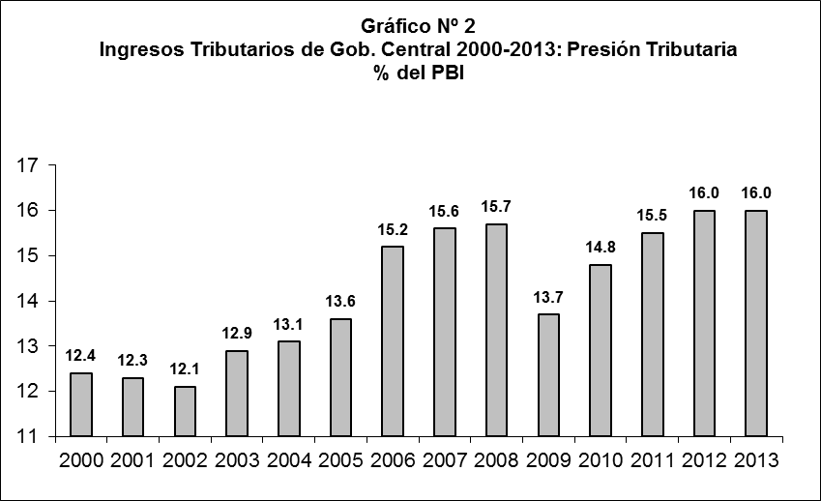

Otro aspecto a mencionar está referido a la composición de la presión tributaria del 16% del PBI obtenida en 2013. Al respecto, es de destacarse que la participación del Sector Minería dentro del resultado de presión tributaria ha sido de aproximadamente 0.93 puntos porcentuales (es decir, 0.93 puntos de un total de 16.0 puntos). En contraste, en el año 2007 (el año de mayor participación) la minería aportó 3.16 puntos porcentuales e incluso en 2009 (principal año de la crisis) aportó 1.14 puntos porcentuales.

Base Tributaria

Al mes de diciembre del 2013, se estima que el padrón del RUC se aproxime a los 6,7 millones de contribuyentes, incremento explicado básicamente por el aumento de inscripciones experimentado por el segmento de los Medianos y Pequeños Contribuyentes (MEPECOS), producto de la dinámica de la economía y de las acciones de formalización que viene implementando la SUNAT.

Impuesto a la Renta

En el 2013 la recaudación del Impuesto a la Renta ascendió a S/. 36,512 millones, registrando una disminución de 4,7%, en términos reales con respecto del año 2012. Cabe mencionar que si no se considera al Sector minería, este impuesto crece 6,6%.

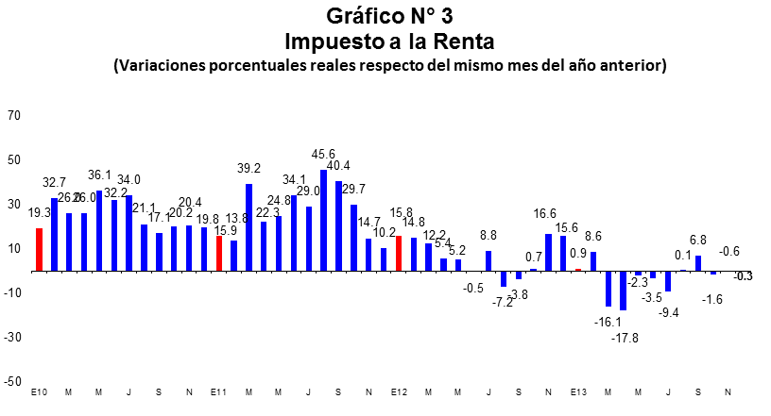

La recaudación correspondiente a los pagos a cuenta de Impuesto a la Renta de Tercera Categoría sumó S/. 19,633 millones, registrando una disminución real de 7,9% respecto del 2012 como resultado principalmente de la menor recaudación del Sector Minería. A nivel sectorial, en el año 2013 destacó el crecimiento de los pagos a cuenta de Renta de la Tercera Categoría del Sector Servicios (4,9%), Hidrocarburos (4,3%), Construcción (19,2%) y Comercio (13,1%). Por su parte, el Sector Minería registró una contracción de 47,3% que ha significado S/. 2 471 millones menos de recaudación efectiva.

En lo que respecta a los ingresos por Regularización del Impuesto a la Renta (principalmente referidos al ejercicio fiscal 2012), éstos alcanzaron los S/. 3,450 millones en el año 2013, cifra que representó una disminución real de 29,7% respecto de lo percibido en 2012.

De otra parte, durante 2013, destacaron los mayores pagos correspondientes a los otros componentes del Impuesto a la Renta. Así, la recaudación de Primera, Segunda, Cuarta, Quinta Categoría y No domiciliados crecieron 19,2%, 9,3%, 13,6%, 7,9% y 23,3%, respectivamente.

Es de destacarse el incremento en los pagos correspondientes a las rentas del trabajo (Cuarta y Quinta Categorías), el cual es consistente con el favorable desempeño que tuvo el empleo formal durante el año 2013 así como el comportamiento del ingreso promedio. Al respecto, las cifras disponibles indican que el empleo total urbano acumuló un crecimiento de 3,1% en el 2013.

Impuesto General a las Ventas (IGV)

La recaudación por concepto de IGV Total obtenida el año 2013 alcanzó S/. 47,819 millones, registrando un crecimiento de 5,6%, en términos reales, respecto de la obtenida en el 2012. La recaudación del IGV Interno sumó S/. 27,164 millones (aumentó 7,6%), mientras que el IGV Importado sumó S/. 20 655 millones (aumentó 3,0%).

El crecimiento de la recaudación del IGV Importado (3,0%) está vinculado al incremento observado en las importaciones durante 2013. Asimismo, la variación experimentada en el tipo de cambio ha servido para acrecentar el resultado anual, dado que aumentó de S/. 2,567 por US$ en diciembre del 2012 a S/. 2,785 en diciembre del 2013.

Impuesto Selectivo al Consumo (ISC)

Durante 2013, el ISC total sumó S/. 5 480 millones, registrando un crecimiento de 8,4% en términos reales. Este resultado se explica por la mayor recaudación del ISC Otros que sumó S/. 2,979 millones y creció 4,6% y del ISC Combustibles que sumó S/. 2,501 millones, registrando un crecimiento de 13,3%.

Impuesto a la Importación (Derechos Arancelarios)

En el 2013, la recaudación del impuesto a la importación sumó S/. 1,706 millones, registrando un incremento de 8,5% respecto de lo recaudado el año 2012. Estos resultados incorporan, principalmente, el crecimiento de 2,7% que registraron las importaciones en el año y la ya mencionada variación en el tipo de cambio.

Otros Ingresos

La recaudación del rubro Otros Ingresos ascendió a S/. 9,026 millones durante 2013, registrando un crecimiento acumulado de 28,0%, en términos reales respecto del año anterior. Dicho incremento está explicado principalmente por la mayor recaudación experimentada por los pagos de Casinos y Tragamonedas, Fraccionamientos, Régimen Único Simplificado, Impuesto a las Transacciones Financieras e Impuesto Temporal a los Activos Netos, entre otros.

Devoluciones

Durante el año 2013 se ejecutó un total de S/. 11,264 millones de devoluciones registrando un incremento de 3,5%, interanual. Este resultado se sustenta, principalmente, en las mayores devoluciones a exportadores.

Gerencia de Comunicaciones
Lima, miércoles 15 enero del 2014.

El ratio de presión tributaria expresa los importes recaudados como porcentaje del Producto Bruto Interno.
La presión tributaria total lograda en 2007 fue de 15.6% del PBI.
La presión tributaria total lograda en 2009 fue de 13.8% del PBI.

